Министерство образования Республики Беларусь
БЕЛОРУССКИЙ ГОСУДАРСТВЕННЫЙ УНИВЕРСИТЕТ
ФАКУЛЬТЕТ ПРИКЛАДНОЙ МАТЕМАТИКИ И ИНФОРМАТИКИ

Петров Андрей Александрович

Создание VLAN и назначение портов

Отчет по лабораторной работе № 12,
вариант 17
(«Компьютерные сети»)
студента 2-го курса 14-ой группы

Преподаватель
Бубен И. В. / Горячкин В.В.

Минск
2021

СОДЕРЖАНИЕ
ОБЩИЕ СВЕДЕНИЯ ДЛЯ ВЫПОЛНЕНИЯ ЛАБОРАТОРНОЙ РАБОТЫ 3
ЗАДАНИЕ 1. СОЗДАНИЕ СХЕМЫ (МОДЕЛЬ №1) 3
ЗАДАНИЕ 2. БАЗОВАЯ НАСТРОЙКА КОМПЬЮТЕРОВ 3
ЗАДАНИЕ 3. НАСТРОЙКА КОММУТАТОРА 4
ЗАДАНИЕ 4. ОТВЕТЫ НА ВОПРОСЫ 6
ЗАДАНИЕ 5. НАСТРОЙКА МАРШРУТИЗАТОРА ДЛЯ ОРГАНИЗАЦИИ ВЗАИМОДЕЙСТВИЯ МЕЖДУ VLAN. 8

ОБЩИЕ СВЕДЕНИЯ ДЛЯ ВЫПОЛНЕНИЯ ЛАБОРАТОРНОЙ РАБОТЫ

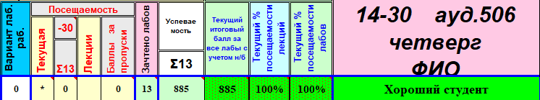

Вариант | Сеть 1 | Сеть 2 | Сеть 3
17 | 155.79.0.0/16 | 155.80.0.0/16 | 155.81.0.0/16

ЗАДАНИЕ 1. СОЗДАНИЕ СХЕМЫ (МОДЕЛЬ №1)
1.1. Для создания заданной конфигурации выберите коммутатор
Cisco 2960.
1.2. Осуществите подсоединение ПК согласно схеме и приведенной ниже таблице:
Наименование узла | Порты коммутатора
VLAN 10 | Fa0/5 – Fa0/6
VLAN 20 | Fa0/7 – Fa0/8
VLAN 1 | Все оставшиеся

Согласно таблице, подсоединим компьютеры к коммутатору.

ЗАДАНИЕ 2. БАЗОВАЯ НАСТРОЙКА КОМПЬЮТЕРОВ
С помощью данной таблицы назначьте адреса компьютерам.
Компьютер | IP-адрес | Маска подсети | Шлюз по  умолчанию
PAA_VLAN10-1 | 155.79.0.2 | 255.255.0.0 | 155.79.0.1
PAA_VLAN10-2 | 155.79.0.3 | 255.255.0.0 | 155.79.0.1
PAA_VLAN20-1 | 155.80.0.2 | 255.255.0.0 | 155.80.0.1
PAA_VLAN20-2 | 155.80.0.3 | 255.255.0.0 | 155.80.0.1
PAA_VLAN1-1 | 155.81.0.3 | 255.255.0.0 | 155.81.0.1
PAA_VLAN1-2 | 155.81.0.4 | 255.255.0.0 | 155.81.0.1
PAA_VLAN1-3 | 155.81.0.5 | 255.255.0.0 | 155.81.0.1
PAA_VLAN1-4 | 155.81.0.6 | 255.255.0.0 | 155.81.0.1
Назначим узлам ip адреса. Зайдем в Desktop/IP Configuration и заданим адреса соглано таблице.
Например,
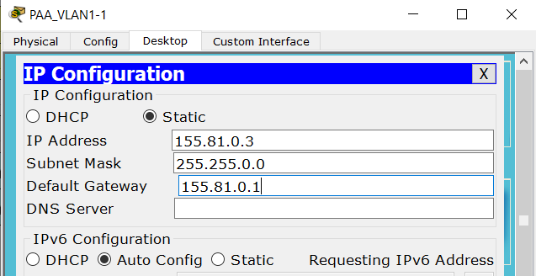

ЗАДАНИЕ 3. НАСТРОЙКА КОММУТАТОРА
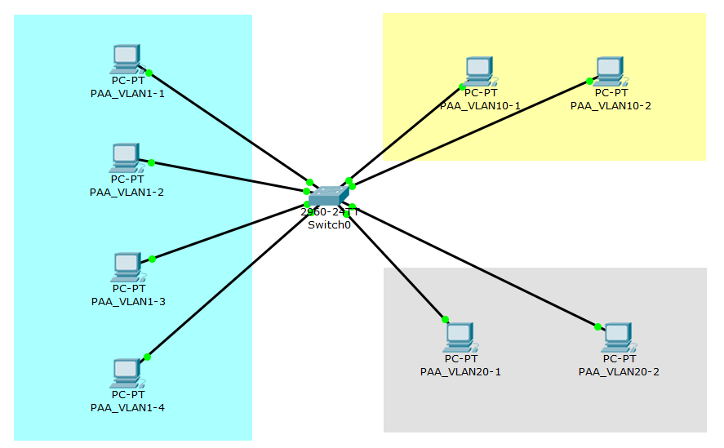
3.1. Задайте в настройках конфигурации коммутатора имя узла
3.2. Задайте коммутатору IP-адрес 172.16.1.2 /24 интерфейса VLAN 1.
3.3. Создайте VLAN 10 с именем Faculty и VLAN 20 с именем Students.
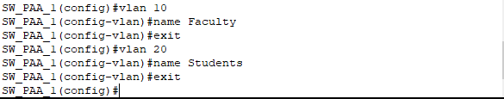
3.4. Задайте коммутатору адрес шлюза по умолчанию 172.16.1.1.
3.5. Укажите в настройках коммутатора принадлежность интерфейсов Fa0/5 и Fa0/6 сети VLAN 10.
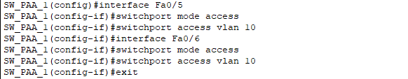
3.6. Аналогично укажите в настройках коммутатора принадлежность интерфейсов Fa0/7 и Fa0/8 сети VLAN 20.
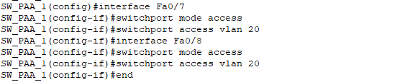
3.7. Сохраните конфигурацию (как можно сохранить).
Использовав команду copy running-config startup-config
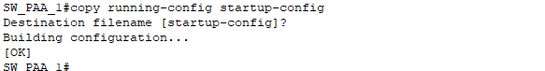
3.8. По умолчанию для всех портов имеется только одна VLAN.
Докажите или опровергните утверждение “Вы не можете переименовать или удалить VLAN 1. Поэтому дальнейшая настройка для назначения остальных портов сети VLAN 1 не требуется”. Чтобы доказать и/или опровергнуть это, выполните команду (какую?)
Можно воспользоваться командой show vlan
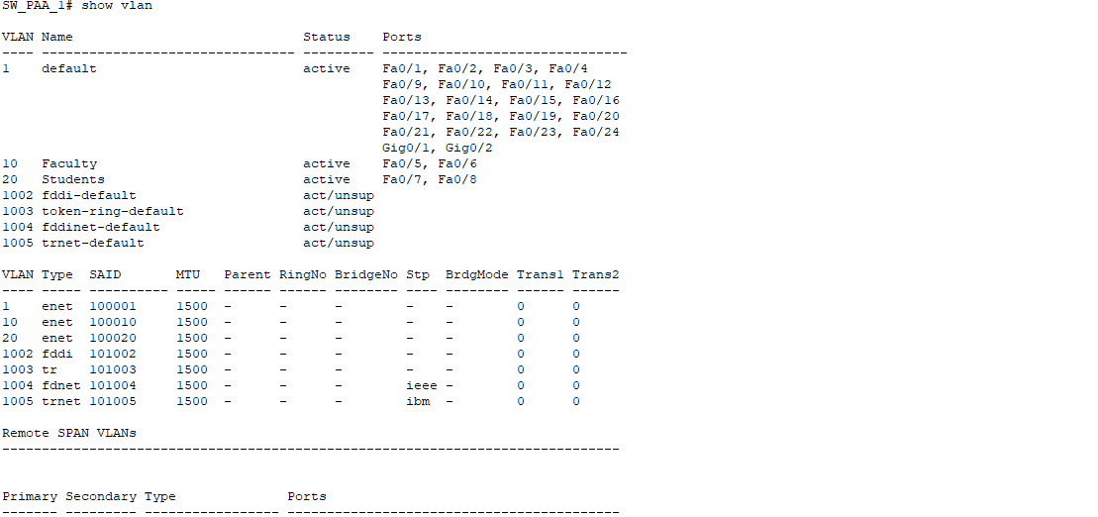
Из полученных сведений видно, что все порты, кроме назначенных для vlan10 и vlan20 принадлежат vlan1. Следовательно дальнейшая настройка для назначения остальных портов vlan1 не требуется.

ЗАДАНИЕ 4. ОТВЕТЫ НА ВОПРОСЫ
4.1. Все ли другие порты коммутатора расположены во VLAN 1?
Ответ: Да.
  - Какие порты коммутатора расположены во VLAN 10?
Ответ: Fa0/5 и Fa0/6
  - Какие порты коммутатора расположены во VLAN 20?
Ответ: Fa0/7 и Fa0/8
  - Выполните эхо-запрос с ПК на коммутатор с адресом 172.16.1.2.
4.5.1. Были ли эхо-запросы с FIO_VLAN1-1 выполнены успешно?
Ответ: Эхо-запросы с PAA_VLAN1-1 были выполнены успешно
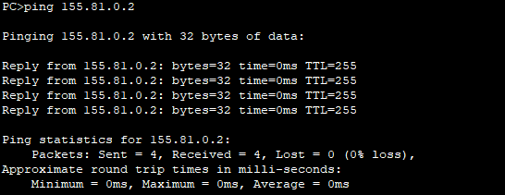
4.5.2. Были ли эхо-запросы с FIO_VLAN10-1 выполнены успешно?
Ответ: Эхо-запросы с PAA_VLAN10-1 не были выполнены успешно
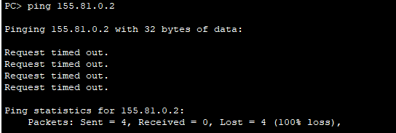
4.5.3. Были ли эхо-запросы с FIO_VLAN20-1 выполнены успешно?
Ответ: Эхо-запросы с PAA_VLAN20-1 не были выполнены успешно
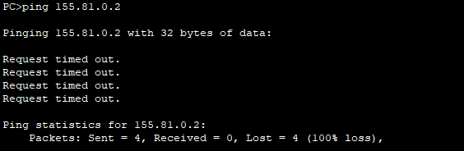

4.6. Выполните эхо-запрос с FIO_VLAN1-3 на FIO_VLAN10-2 и
FIO_VLAN20-2.
4.6.1. Доступен ли FIO_VLAN10-2 для FIO_VLAN1-3?
Ответ: PAA_VLAN10-2 не доступен для PAA_VLAN1-3
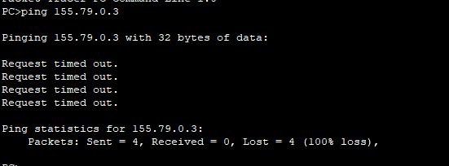

4.6.2. Доступен ли FIO_VLAN20-2 для FIO_VLAN1-3?
Ответ: PAA_VLAN20-2 не доступен для PAA_VLAN1-3
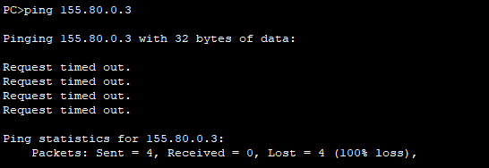

4.7. Почему FIO_VLAN1-3 может или не может установить связь с коммутатором, а с FIO_VLAN10-2 и FIO_VLAN20-2 - да или нет?
Ответ: Разделенные сегменты локальной сети 2 уровня (LAN) не могут передавать друг другу данные, если они не связаны с маршрутизатором. Маршрутизатор отвечает за перенаправление кадров в другие сегменты, который у нас отсутствует. Адрес коммутатора 155.81.0.2 находится в VLAN1, следовательно к нему могут подключиться устройства только из VLAN1.
4.8. Компьютеры могут или не могут установить связь друг с другом. Почему? При ответах на вопросы разрешается использовать таблицы устройств, выданные с помощью инструмента “лупа” 
Ответ: Аналогичная ситуация с вопросом 4.7. Разделенные сегменты локальной сети 2 уровня (LAN) не могут передавать друг другу данные, если они не связаны с маршрутизатором. Маршрутизатор отвечает за перенаправление кадров в другие сегменты, который у нас отсутствует. Компьютеры находятся в разных сегментах, которые не связаны маршрутизатором.

ЗАДАНИЕ 5. НАСТРОЙКА МАРШРУТИЗАТОРА ДЛЯ ОРГАНИЗАЦИИ ВЗАИМОДЕЙСТВИЯ МЕЖДУ VLAN.

  - Сделайте копию файла .pkt и далее работаете только с копией файла.
Добавьте к спроектированной схеме маршрутизатор (модель 2)
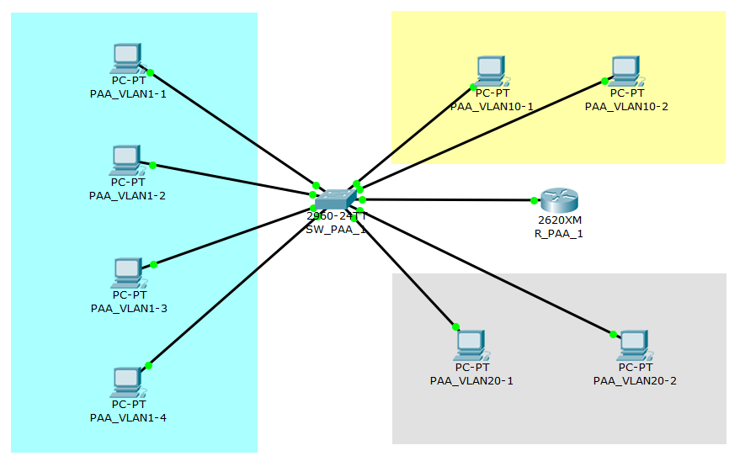

  - Чтобы настроить маршрутизацию между VLAN, выполните следующие действия:
Настройте магистральный порт на коммутаторе.
На маршрутизаторе настройте интерфейс FastEthernet IP-адрес и маску подсети для VLAN 1.
На маршрутизаторе настройте подинтерфейс Fa0/0 с IP-адресом и маской подсети для каждой VLAN. Каждый подинтерфейс использует инкапсуляцию 802.1Q.
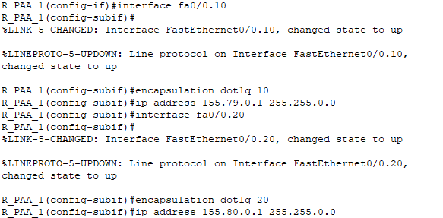
  - Проверьте конфигурацию и работоспособность маршрутизации между VLAN с помощью команд (каких). Прокомментировать информацию, полученную этими командами
Проверим конфигурацию и работоспособность маршрутизации между VLAN с помощью следующих команд:
Switch#show trunk
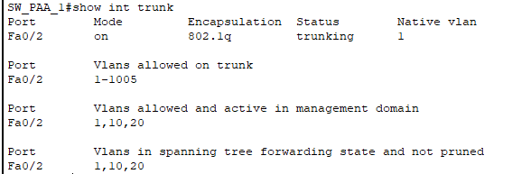
Router#show ip interface
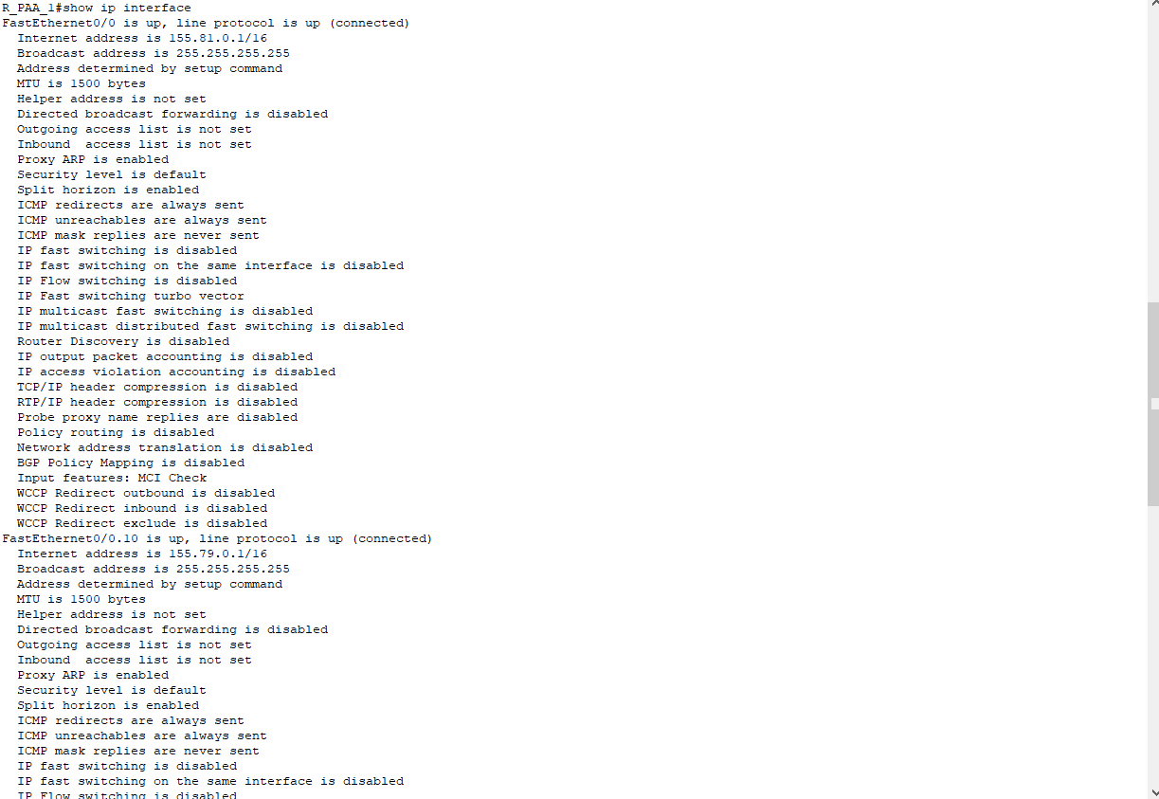
Router#show ip interface brief
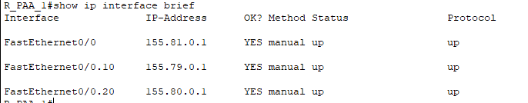
Router#show ip route
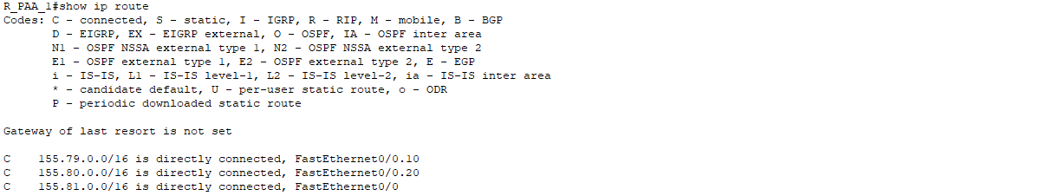
Рассмотрим полученные сведения. Можно сделать вывод, что мы успешно настроили интерфейс для VLAN1 и подинтерфейсы для VLAN10 и VLAN20

  - Распечатать таблицу маршрутизации маршрутизатора до пинга хостов.
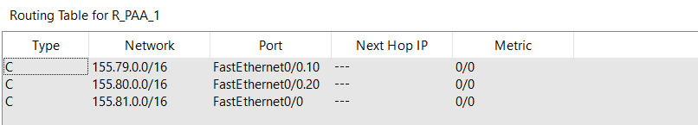
  - Проверьте подключение между узлами и маршрутизатором.
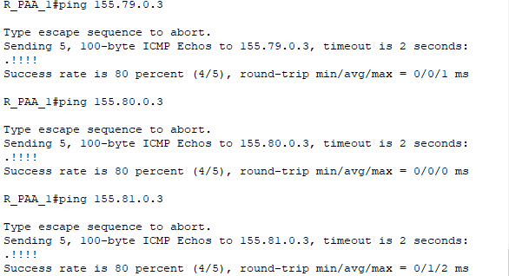
Все узлы достижимы.
  - Распечатать и проанализировать таблицу Port Status Summary коммутатора, маршрутизатора и по крайней мере одного хоста в каждой VLAN. Прокомментировать, то что касается VLAN. Для доступа к таблицам можно воспользоваться инструментом – лупа
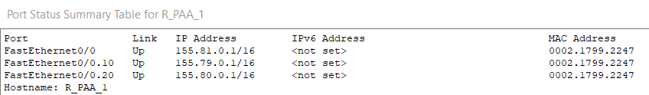
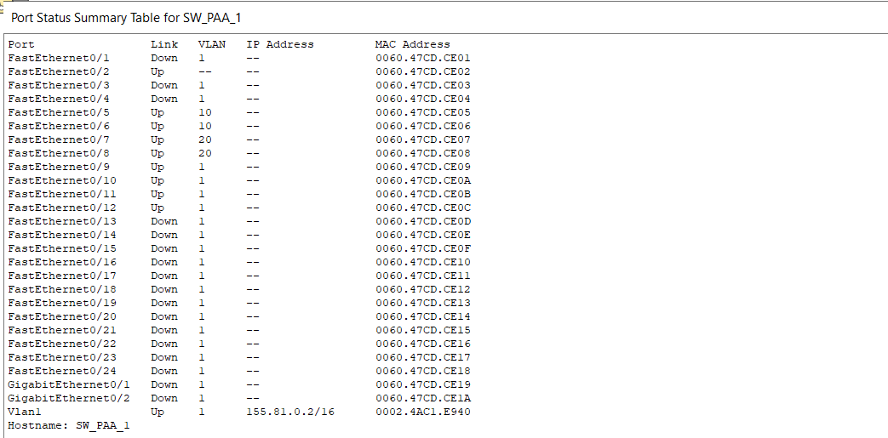
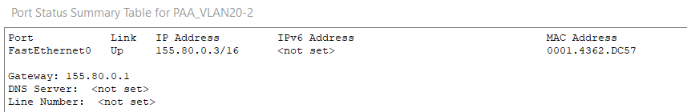
Рассмотрим полученные сведения. Сведения о VLAN предоставляет данные инструмент только для коммутаторов. При этом можно заметить, что интерфейс fa0/2 не принадлежит ни одной из виртуальных сетей, так как он является магистральным.
  - Распечатать таблицу маршрутизации маршрутизатора после пинга хостов. Проанализировать и сделать выводы. Пинги можно проводить с помощью инструмента
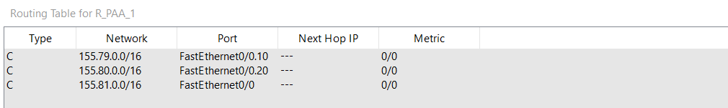
Пинг хостов никак не повлиял на таблицу маршрутищации.

